数列练习
第Ⅰ卷(选择题，共40分)
一、选择题 (本大题共8小题，每小题5分，共40分.在每小题给出的四个选项中，只有一项是符合题目要求的，请将正确答案代号填在下面的答题框内.)
1.设某等差数列的首项为a(a≠0)，第二项为b.则这个数列中有一项为0的充要条件是
A.a-b是正整数 B.a+b是正整数
C.$\frac{b}{a−b}$ D. $\frac{a}{a−b}$是正整数
2.已知b≠0，则b=$\sqrt{\text{ac}}$是a、b、c成等比数列的
A.充分不必要条件 B.必要不充分条件
C.充要条件 D.既不充分又不必要条件
3.已知等差数列{a_{n}}的前n项和为S_{n}，且S₂=10，S₅=55，则过点P(n，$\frac{S_{n}}{n}$)，Q(n+2，$\frac{S_{n+3}}{n+3}$)(n∈N*)的一次函数解析式是
A.y=2x+1 B.y=$\frac{1}{2}$ C.y=$\frac{1}{2}$x-1 D.y=2x-1
4.若数列{a_{n}}的通项公式为a_{n}=5($\frac{2}{5}$)^{2n-2} -4($\frac{2}{5}$）^{n-1}(n∈N*)，{a_{n}}的最大项为第x项，最小项为第y项，则x+y等于
A.3 B.4 C.5 D.6
5. 已知a_{n}=$\frac{n}{n^{2}+\text{156}}$ (n∈N*)，则数列{a_{n}}的最大项为
A.a₁₂ B.a₁₃ C.a₁₂或a₁₃ D.不存在
6.等比数列{a_{n}}中，a₁=512，公比q=$\frac{1}{2}$，用Π_{n}表示它的前n项之积：Π_{n}=a₁·a₂·…·a_{n}，则Π₁，Π₂…中最大的是
A.Π₁₂ B.Π₁₁ C.Π₉ D.Π₈
7.下列四个图形中，着色三角形的个数依次构成一个数列的前4项，则这个数列的一个通项公式为
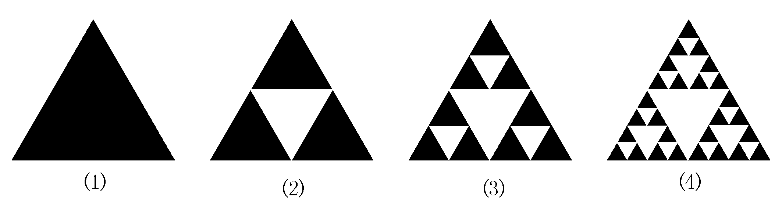
A. a_{n}=3^{n-1} B.a_{n}=3^{n} C.a_{n}=3^{n} -2n D.a_{n}=3^{n-1}+2n-3
8.某人从2002年1月1日起，且以后每年1月1日到银行存入a元(一年定期)，若年利
率r保持不变，且每年到期后存款均自动转为新一年定期，到2008年1月1日将所有存款及利息全部取回，他可取回的钱数(单位为元)为
A.a(1+r)⁷ B. $\frac{a}{r}$［(1+r)⁷-(1+r)］
C.a(1+r)⁸ D. $\frac{a}{r}$［(1+r)⁸-(1+r)］

第Ⅱ卷(非选择题，共60分)
二、填空题 (本大题共4小题，每小题3分，共12分.把答案填在下面的横线上.)
9.在等比数列{a_{n}}中，a₁+a₂+a₃= -3，a₁·a₂·a₃=8，且a₁>a₃，则a_{n}= .
10.已知数列{a_{n}}的前n项和S_{n}=$\frac{n(n+1)(n+2)}{3}$，则数列{$\frac{1}{a_{n}}$}的前n项和T_{n}= .
11.在n行m列的方格表中每个方格上都填上一个数，使得第n行的m个数与每列的n个数分别都成等差数列，如果表的角上的四个数的和等于s，则这个表中所有数的和等于 .
12.某些植物发芽具有这样一种规律：当年所发新芽第二年不发芽，老芽在以后每年都发芽，如下表(设第一年前的新芽数为a)：

第x年 | 1 | 2 | 3 | 4 | 5 | …
老芽数 | a | A | 2a | 3a | 5a | …
新芽数 | 0 | A | A | 2a | 3a | …
总芽数 | a | 2a | 3a | 5a | 8a | …
照这样下去，第8年老芽数与总芽数的比值为 (精确到0.001).

三、解答题 (本大题4小题，共48分.解答应写出必要的文字说明、证明过程或演算步骤.)
13. (本小题满分12分)
已知等差数列{a_{n}}中，a₂=8，前10项的和S₁₀=185.
(1)求数列{a_{n}}的通项公式a_{n}；
(2)若从数列{a_{n}}中依次取出第2，4，8，…，2^{n}，…项，按原来的顺序排列成一个新的
数列{b_{n}}，试求新数列{b_{n}}的前n项和A_{n}.

14. (本小题满分12分)
为了保护三峡库区的生态环境，凡是坡度在25°以上的坡荒地都要绿化造林，经初步统计，在三峡库区坡度大于25°的坡荒地面积约为2640万亩，若从2003年初开始绿化造林，第一年造林120万亩，以后每一年都比前一年多绿化60万亩.
(1)若所有应被绿化造林的坡荒地全部绿化成功，问到哪一年底可使库区的坡荒地全部绿化?
(2)若每万亩绿化造林所植树苗的木材量平均为0.1万立方米，每年树木木材量的自然增长率为20%，那么当整个库区25°以上荒地全部绿化完的哪一年底，一共有木材多少万立方米?(保留1位小数，1.2⁹=5.16，1.2⁸=4.30)

15. (本小题满分12分)
设等差数列{a_{n}}的首项为a(a≠0)，公差为2a，前n项和为S_{n}.记A={(x，y)|x=n，y=$\frac{S_{n}}{n}$，n∈N*}，B={(x，y)|(x-2)²+y²=1，x、y∈R}.
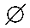
(1)若A∩B≠ ，求a的取值集合；
(2)设点P∈A，点Q∈B，当a=$\sqrt{3}$时，求|PQ|的最小值.

16. (本小题满分12分)
已知函数f(x)的定义域为［0，1］，且同时满足：
①对任意x∈［0，1］，总有f(x)≥2；②f(1)=3；③若x₁≥0，x₂≥0且x₁+x₂≤1，则有f(x₁+x₂)≥f(x₁)+f(x₂)-2.
(1)求f(0)的值；
(2)试求f(x)的最大值；
(3)设数列{a_{n}}的前n项和为S_{n}，且满足a₁=1，S_{n}= -$\frac{1}{2}$(a_{n}-3)，n∈N*.
求证：f(a₁)+f(a₂)+…+f(a_{n})≤$\frac{3}{2}$+2n-$\frac{1}{2×3^{n−1}}$.
参考答案
1. D a_{n}=a+(n-1)(b-a)=0，n-1=$\frac{a}{a−b}$是正整数.故选D.
2. A 当b≠0时，a、b、c成等比数列$⇔$b²=ac$⇔$b=±$\sqrt{\text{ac}}$.
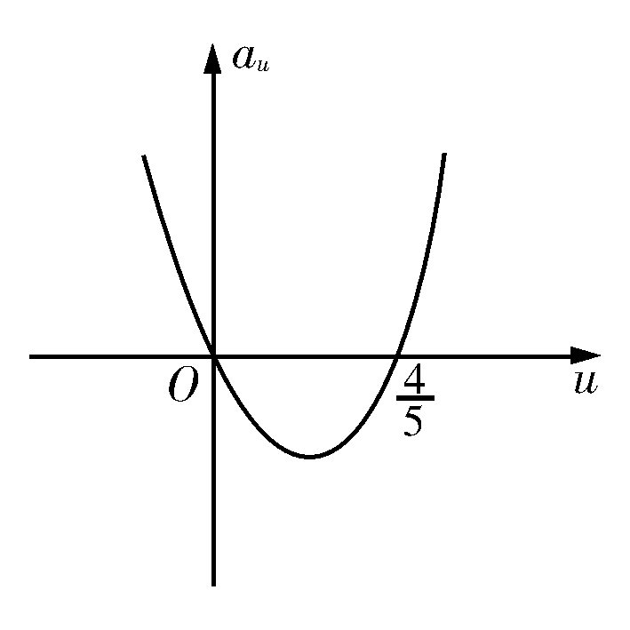
3.A {$\frac{S_{n}}{n}$}也成等差，故一次函数过点(2，$\frac{S_{2}}{2}$)，(5，$\frac{S_{5}}{5}$).
4.Aa_{n}=5($\frac{2}{5}$)^{2n – 2} -4($\frac{2}{5}$)^{n –1} (n∈N*)令u=($\frac{2}{5}$)^{n-1}(n∈N*)，则u=1，$\frac{2}{5}$，$\frac{4}{\text{25}}$，…则a_{n}=5·u²-4u.
如图，当u=1时a_{n}取得最大项，即第一项：x=1.
当u=$\frac{2}{5}$时，a_{n}取得最小项，即第二项：y=2，则有x+y=3.故选A.
5.C法Ⅰ：考察函数f(x)=x+$\frac{\text{156}}{x}$ (x>0)知，当且仅当x=$\sqrt{\text{156}}$时，f(x)有最小值，且当x>$\sqrt{\text{156}}$时单增，0<x<$\sqrt{\text{156}}$时单减，又12<$\sqrt{\text{156}}$<13，而f(12)=f(13)=25.故当n=12或13时，n+$\frac{\text{156}}{n}$取最小值25，而an有最大值$\frac{1}{\text{25}}$.
法Ⅱ：由$\begin{aligned}\left\{a_{k}≥a_{k+1}\text{ ，} | \right.\end{aligned}$ 得$\begin{aligned}\left\{\frac{k}{k^{2}+\text{156}}≥\frac{k+1}{(k+1)^{2}+\text{156}}\text{ ，} | \right.\end{aligned}$ 即$\begin{aligned}\left\{k^{2}+k−\text{156}≥0， | \right.\end{aligned}$
∴1-2≤k≤13，即当n=12或13时，a_{n}最大.
点评：要确定数列最大项，一种思路是判定数列的单调性(比较a_{n}与a_{n-1}大小)，一种思路是借助函数的单调性及最值求法.
6.Ca_{n}=2^{10 – n} ，Π_{n}=2^{9+8+…+(10–n)}=$2^{\frac{n(\text{19}−n)}{2}}$.
7. A 由题意分析知：a₁=1，a₂=3，a₃=9，a₄=27，则数列{a_{n}}可以是首项为a₁=1，公比q=3的等比数列，所以a_{n}=a₁·q^{n-1}=3^{n-1}.故选A.
8.B2007年1月1日，2006年1月1日，…，2002年1月1日存入钱的本息分别为：a(1+r)，a(1+r)²，…，a(1+r)⁶.相加即可.
9.-(-2)^{n-1}
10.$\frac{n}{n+1}$ a_{n}=S_{n}-S_{n-1}=n(n+1)，∴$\frac{1}{a_{n}}$=$\frac{1}{n}$-$\frac{1}{n+1}$.
11. $\frac{\text{mns}}{4}$ 设$\begin{aligned}\left[a_{\text{11}} a_{\text{12}} ⋯ a_{1m} | \right]\left[⋯⋯⋯⋯⋯⋯⋯ | \right] \\ \end{aligned}$是题设的数表，它的第一行的数之和是a₁₁+a₁₂+…+a₁m=$\frac{(a_{\text{11}}+a_{1m})m}{2}$；
第n行的数之和为an₁+a_{n2}+…+a_{nm}=$\frac{(a_{n1}+a_{\text{nm}})m}{2}$;
各列的数的和依次为$\frac{(a_{\text{11}}+a_{n1})n}{2}$，$\frac{(a_{\text{12}}+a_{n2})n}{2}$，…，$\frac{(a_{1m}+a_{\text{nm}})n}{2}$.
设表中所有的数的和为S_{nm}，则S_{nm}=$\frac{(a_{\text{11}}+a_{n1})n}{2}$+ $\frac{(a_{\text{12}}+a_{n2})n}{2}$ +…+$\frac{(a_{1m}+a_{\text{nm}})m}{2}$ =［(a₁₁+a_{n1})+(a₁₂+a_{n2})+…+(a_{1m}+a_{nm})］×$\frac{n}{2}$
=［(a₁₁+a₁₂+a_{1m})+(a_{n1}+a_{n2}+…+a_{nm})×$\frac{n}{2}$
=$\frac{(a_{1m}+a_{\text{nm}})m}{2}$+$\frac{(a_{1m}+a_{\text{nm}})m}{2}$×$\frac{n}{2}$
=(a₁₁+a_{1m}+a_{n1}+a_{nm})×$\frac{\text{mn}}{4}$=$\frac{\text{mn}}{4}$.
点评：本题为数列与矩阵结合题，要求所有数的和，只需根据等差数列前n项和公式S_{n}=$\frac{(a_{1}+a_{n})n}{2}$，将所有数的和转化为已知条件四个角上的数的和s即可.
12.0.618 从表中易推得第8年老芽数为21a，总芽数为34a.
事实上设老芽数为数列{a_{n}}，则知a_{n+1}=a_{n}+a_{n-1}.
点评：本题以菲波那契“兔子数列”及黄金分割为背景设计，可让学生感知数学应用无处不在，数学美无处不在.
13.解：(1)a_{n}=3n+2
(2)b_{n}=$a_{2^{n}}$=3·2^{n}+2，则A_{n}=3(2+2²+…+2^{n})+2n=6(2^{n}-1)+2n=6·2^{n}+2n-6.
14.解：(1)设a₁=120，d=60，第n年后可以使绿化任务完成，则有S_{n}=120n+$\frac{5}{3}$·60≥2640，解得n≥8.故到2010年底，可以使库区内25°以上的坡地全部绿化.
(2)到2010年造林数量为a₈=120+7×60=540(万亩)，
设到2010年木材总量为S，依题意有：
S=(120×1.2⁸+180×1.2⁷+240×1.2⁶+…+540×1.2)×0.1
=6(2×1.2⁸+3×1.2⁷+…+9×1.2)
则1.2S=6(2×1.2⁹+3×1.2⁸+…+9×1.2²)
两式相减，有：0.2S=6(2×1.2⁹+1.2⁸+1.2⁷+…+1.2²-9×1.2)
=6［2×1.2⁹+$\frac{1\text{.}2^{2}(1−1\text{.}2^{7})}{1−1\text{.}2}$-10.8］=6(7×1.2⁹-18)
∴S=30(7×1.2⁹-18)≈543.6(万立方米)
答：到2010年底共有木材543.6万立方米.
点评：本题具有浓郁的时代特色，解答的过程不仅涉及抽象建模，等差、等比数列及错位相减求和等知识方法的应用，还能从中体会到数学的科学价值和人文价值.
15.解：(1)由已知得S_{n}=na+$\frac{5}{3}$·2a=an²， $\frac{5}{3}$=an.
∴A={(x，y)|y=ax，x∈N*}.(a≠0)
由B={(x，y)|(x-2)^{２}+y²=1，x，y∈R}知|x-2|≤1 ∴1≤x≤3.
由A∩B≠ ，知集合B中x只能取1，2，3，又y≠0，∴x=2.
此时y=±1，由y=ax可求得a=±$\frac{1}{2}$. 故a的取值集合为{$\frac{1}{2}$，-$\frac{1}{2}$}.
(2)由(1)知点P可设为(n，$\sqrt{3}$n)，圆(x-2)²+y²=1的圆心M(2，0)，半径r=1.先求|PM|最小值. |PM|²=(n-2)²+3n²=4n²-4n+4=4(n-$\frac{1}{2}$)²+3.
又n∈N*，∴|PM|最小值为2(n=1).
故|PQ|_{min}=|PM|_{min}-r=2-1=1.
点评：本题在数列、函数、直线与圆、集合等知识交汇处立意，考查学生综合分析问
题能力，关键在于深刻理解离散函数y=ax，x∈N*，连续函数y=ax，x∈R在与圆位置关系中的不同点.另外，可借助图象加以分析.
16. (1)令x₁=x₂=0，则f(0)≥2f(0)-2，∴f(0)≤2.又对任意x∈［0，1］，总有f(x)≥2，∴f(0)=2.
(2)任取x₁，x₂∈［0，1］且x₁<x₂，则0<x₂-x₁≤1，∴f(x₂-x₁)≥2.∴f(x₂)=f(x₂-x₁+x₁)≥f(x₂-x₁)+f(x₁)-2≥f(x₁)，∴f(x)的最大值为f(1)=3.
(3)∵S_{n}= -$\frac{1}{2}$(a_{n}-3)(n∈N*)，∴S_{n-1}= -$\frac{1}{2}$(a_{n-1}-3)(n≥2)，
∴a_{n}= -$\frac{1}{2}$a_{n}+$\frac{1}{2}$a_{n-1}(n≥2).∴a_{n}=$\frac{1}{3}$a_{n-1}(n≥2)，又∵a₁=1≠0，∴$\frac{1}{2}$=$\frac{1}{3}$(n≥2)，∴数列{a_{n}}是以1为首项，公比为$\frac{1}{3}$的等比数列，∴a_{n}=$\frac{1}{3}$.
当n=1时，f(a₁)=f(1)=3=$\frac{3}{2}$+2-$\frac{1}{3}$不等式成立.当n=2时，f(a₂)=f($\frac{1}{3}$)，
∵f(1)=f($\frac{1}{3}$+$\frac{1}{3}$+$\frac{1}{3}$)≥f($\frac{1}{3}$)+f($\frac{1}{3}$+$\frac{1}{3}$)-2≥3f($\frac{1}{3}$)-4.∴f($\frac{1}{3}$)≤$\frac{7}{3}$.
∴f(a₁)+f(a₂)=f(1)+f($\frac{1}{3}$)≤3+$\frac{7}{3}$=$\frac{3}{2}$+$\frac{3}{2}$=$\frac{3}{2}$+4-$\frac{1}{2×3}$不等式成立.
假设n=k时，不等式成立，即f(a₁)+f(a₂)+…+f(a_{k})≤$\frac{3}{2}$+2k-$\frac{1}{2×3^{k−1}}$，
则n=k+1时，f(a_{k+1})=f($\frac{1}{3^{k}}$)=f($\frac{1}{3^{k+1}}$+$\frac{1}{3^{k+1}}$+$\frac{1}{3^{k+1}}$)≥3f($\frac{1}{3^{k+1}}$)-4，∴f($\frac{1}{3^{k+1}}$)≤$\frac{1}{3}$f($\frac{1}{3^{k}}$)+$\frac{4}{3}$，f($\frac{1}{3}$)≤$\frac{1}{3}$f($\frac{1}{3^{k−1}}$)+$\frac{4}{3}$，k=1，2，…
∴f($\frac{1}{3^{k}}$)≤$\frac{1}{3^{2}}$f($\frac{1}{3^{k−2}}$)+$\frac{4}{3^{2}}$+$\frac{4}{3}$≤…≤$\frac{1}{3^{k−1}}$f($\frac{1}{3}$)+$\frac{1}{3^{k+1}}$+$\frac{4}{3^{k−2}}$+…+$\frac{4}{3^{2}}$+$\frac{4}{3}$≤$\frac{7}{3^{k}}$ +2-$\frac{1}{3^{k−1}}$=2+$\frac{1}{3^{k}}$.
∴f(a₁)+f(a₂)+…+f(a_{k})+f(a_{k+1})≤$\frac{3}{2}$+2k-$\frac{1}{2×3^{k−1}}$+2+$\frac{1}{3^{k}}$ =$\frac{3}{2}$ +2(k+1)- $\frac{1}{2×3^{k}}$.
∴n=k+1时，不等式成立.∴对n∈N*，f(a₁)+f(a₂)+…+f(a_{n})≤$\frac{3}{2}$+2n-$\frac{3}{2}$.
另法：只要证f(a_{n})=f($\frac{1}{3^{n−1}}$)≤$\frac{1}{3^{n−1}}$ +2，然后累加即得.

